IPD全流程班

构建卓越的产品开发经营管理体系
——从机会到商业变现

分享嘉宾：
刘 原
华为公司原IT产品线的SPDT总经理
多次带领产品团队扭转竞争格局，
实现产品竞争力从落后到行业NO.1
21年华为工作经验

适合对象：
企业总裁/CEO/总经理、研发、市场、销售、服务、采购、财务、质量、运营负责人及中层业务主管、产品总监、产品经理、项目经理、项目骨干等

学习费用： 地点：
7800元/人 上海

课程背景>>
企业想要在市场上获得真正的持续商业成功，必须要靠准确、及时满足客户需求的高品质产品、解决方案或服务，并且让这种能力可复制、可叠加（如华为手机从P6成功之后，几乎款款成功）。那么，在高速发展中的企业如何同步构建一套高效的产品研发管理体系就显得尤为关键。

经过持续近20年的产品研发系IPD（集成产品研发）的管理变革，华为在从产品战略、产品规划、产品研发、产品上市的流程化管理上取得了巨大进步，并以专利组合优势获得了世界级的产品竞争力和基于领先技术的战略控制点。
- 是否觉得IPD有好理念，但无法落地？
- 是否感觉IPD流程完备，但难理解执行？
- 是否感觉跨部门团队运行困难？
- 是否感觉IPD的相关运作要点都有，但是依然竞争乏力？
- ……

通过本课程，能够更加深入体会和实施——如何通过跨部门的重量级团队的持续运作，实现市场和研发的最佳匹配，把战略真正落地到有竞争力的产品的价值实现上，实现商业成功。

课程收益>>
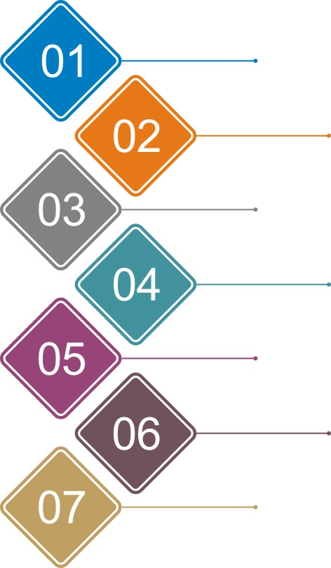
系统学习优秀的研发管理实践——集成产品开发（IPD）体系的方法
学习如何构筑面向市场竞争的产品路标规划
学习需求管理方法，拉通产品研发与市场需求的端到端流程
掌握跨部门协同经营的最佳实践方法，明确各部门/角色的职责和协同机制
掌握科学决策的产品开发投资决策机制，避免盲目投资
学习如何通过产品Charter开发构筑产品竞争力
学习业界标杆推行IPD变革经验，帮助企业少走弯路和合理缩短变革周期
企业常见七大痛点>>
产品研发管理
04
市场机会多，技术跟不上，产品出不来
03
产品多，型号杂乱，缺乏明星产品
02
机会多，不加选择，成功率低，研发忙乱
01
市场与研发脱节，产品开发不能满足市场需要
员工积极性低，离职率高，人才难招、难留
07
职能型组织，部门墙厚，跨部门协同难
06
有产品，找不准市场，卖不好
05

课程逻辑>>
IPD的核心业务
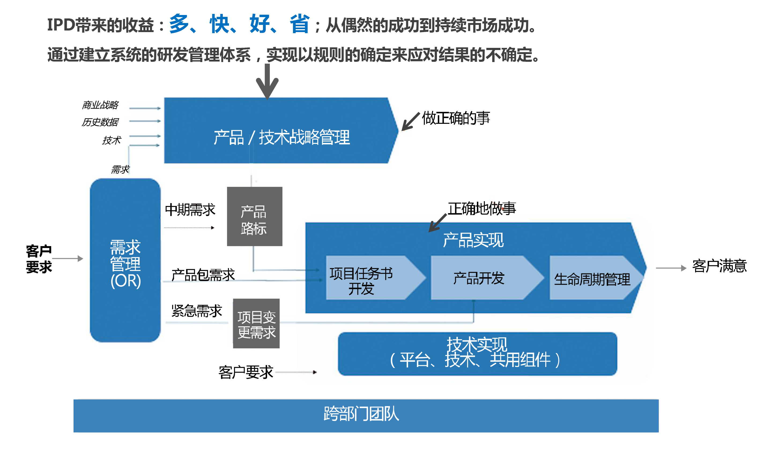

课程大纲>>
1、产品需求管理如何贯穿产品开发全过程，有效支撑产品的商业成功
2、如何定义产品的需求与规格
3、演练：定义包需求

五、构筑产品竞争力的产品Charter开发
（第二天13:30-16:00）
目的：提高项目研发投资的“立项质量”，保障产品研发先做好“做正确的事”，而后“正确地做事”
1、Charter开发流程及输出要求
2、Charter立项决策机制
3、演练：制定Charter和决策

六、IPD如何最终落地推行
（第二天16:00-17:10）
目的：了解企业实施IPD能够落地的方法论，掌握使其能够在企业持续优化的保障
1、企业会在什么时候进行变革
2、IPD变革能给企业带来什么
3、实施IPD有效落地的策略

七、课程回顾、总结
（第二天17:10-17:30）
1、回顾IPD核心流程与方法
2、各组学员学习总结输出
3、各组学员构思未来半年到一年公司产品研发管理改进计划
- IPD集成产品开发理念、研发管理方法导入
（第一天9:00-10:00）
目的：了解世界级标杆的产品经营、研发到实现产品竞争力的集成产品研发管理体系
1、IPD体系的四大核心思想
2、以客户需求为主线的端到端IPD流程体系
3、研讨：公司产品开发流程框架是什么？

- 跨部门重量级团队管理
（第一天10:00-12:00）
目的：学习研发组织能力/团队执行力提升，包括组织、流程、职责、运作
1、产品实现的管理组织架构
2、IPMT/PDT的定位和价值、IPMT/PDT的职责、决策机制和运作机制
3、演练：重量级产品团队的组建（跨部门产品决策与管理团队的角色、职责与运作和决策机制）

三、产品版本规划承接战略落地
（第一天13:30-17:30）
目的：学习产品规划，如何承接公司战略到保障实施落地，理解产品路标与公司战略的衔接性
1、路标规划的定位和价值
2、路标规划的设计要点
3、路标规划的输出内容
4、演练：产品战略落地的核心输出《产品版本路标规划》
四、增强客户价值识别与判断的需求管理
（第二天09:00-12:00）
目的：掌握结构化需求分析方法，如何精准识别客户痛点，根本上解决“产品与需求”对不齐的问题

主讲嘉宾>>
刘 原
华为公司原IT产品线的SPDT总经理
多次带领产品团队扭转竞争格局，实现产品竞争力从落后到行业NO.1
21年华为工作经验

职业经历：

1998年6月加入华为，2019年2月从华为退休，在华为产品体系工作二十多年，历任PDT经理、子产品线经营团队（SPDT）总经理、研发技术团队（TMT）主任等职位，管理经验全面覆盖研发组织、团队、技术、产品、质量、变革等领域。
刘老师全程经历了华为的IPD变革，对IPD的理念和思想，及其背后的华为组织和管理变革优秀实践有深刻的领悟。对中国研发企业管理升级有深刻的体会和见解。

刘老师先后在数通产品线、公司网络解决方案部、IT产品线等部门，担任PDT、SPDT等业务经营团队负责人，以及公司级专业技术委员会、产品领域架构设计部等研发技术团队的负责人。
对华为业务团队和技术团队的协同运作有丰富的实践经验。

刘老师在XX交换机、XX服务器、XX公司级平台等多个领域，带领团队扭转格局，实现产品竞争力从落后到行业NO.1。

擅长领域：

集成产品开发（IPD）、跨部门重量级团队建设（IPMT、PDT）、产品规划、产品开发流程、研发管理、平台及技术开发管理、变革管理等

服务客户：

光迅科技、汇川技术、广汽研究院、宁德新能源、恒逸石化、万和新电气、东阿阿胶等多家行业领导者

《IPD全流程班：构建卓越的产品开发经营管理体系》
报名表
支付汇款
汇款账户：
单位名称：
银行账号：
开 户 行：
报名信息
序号 | 姓名 | 手机号 | 邮箱 | 部门 | 职位
1
2
3
4
5
对接人信息
姓名： 手机号码：
邮箱： 职位：
公司开票
（发票抬头及税号必填，如需开具增值税专用发票请提供详细开票信息）
合作流程：顾问服务——支付汇款——填写信息——公司开票——现场服务

